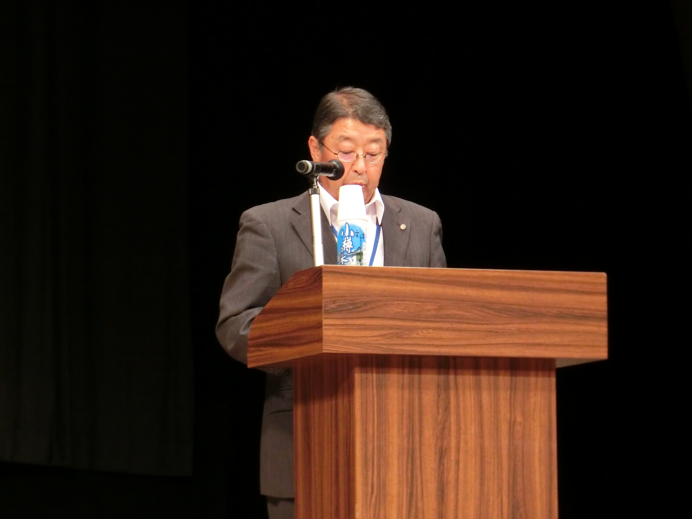
第５９回北海道小学校長会教育研究小樽大会
大会主題 趣旨説明
北海道小学校長会研修部長
岡 村 宏 安

全道各地から期待数を上回る６２０名の校長先生を
お迎えし，第５９回北海道小学校長会教育研究小樽大会の研究協議を開催できますことに，心から感謝申し上げます。
それでは，ただ今より，大会主題について説明申し上げます。

全国連合小学校長会は，平成２５年度の第６５回三重大会から，研究主題を「新たな知を拓き 人間性豊かな社会を築く 日本人の育成を目指す小学校教育の推進」と設定して４年目となります。
研究主題設定の背景には，現在，我が国において，知識基盤社会や情報化・グローバル化の進展とともに，少子高齢化が急激に進む中，産業空洞化や生産年齢人口の減少などの深刻な問題を抱えており，これからの時代を生き抜く子どもたちにとって，自主的に社会に参画し，相互に支え合いながら，持続可能な社会の一員としての役割を果たすために必要な力を養うことが，教育の重要な課題となっていることがあります。
この研究主題の趣旨は，未来を見据えた教育の在り方を探り，社会におけるイノベーションを生み出す力の基礎を一人一人の子どもに育てるとともに，国際社会の中でリーダーシップを発揮できる日本人の育成，全ての人が心豊かに生きることができる社会を実現できる人材の育成を目指すものです。
北海道小学校長会は，全国連合小学校長会の研究主題との関連性を踏まえ，平成２５年度の渡島・北斗大会から研究副主題を「北の大地から世界を見つめ，新しい社会の形成に向けて挑戦する子どもを育む学校経営の推進」と設定しました。
それ以降，教育改革は急速に展開しており，平成２５年に策定された第２期教育振興基本計画では，「自立」「協働」「創造」の三つの方向性を実現する生涯学習社会の構築を掲げ，初等中等教育段階での児童生徒を対象とした取組として，一人一人に社会的自立の基礎を培い，国家及び社会の形成者として必要な資質を養うことを目標とした具体的方策を打ち出しております。
また，新しい時代の要請に応える学校教育の在り方と方策が検討なされ，次期学習指導要領改訂に向けた取組が着実に進んでおります。
平成２６年１１月に，文部科学省が中央教育審議会に「初等中等教育における教育課程の基準等の在り方について」の諮問がなされ，平成２７年８月に教育課程企画特別部会において「論点整理」が示されました。
その後，論点整理の方向に沿って教科別・学校種別に専門的に検討がなされ，今年８月１日には，次期学習指導要領の全体像となる「審議のまとめ（案）」が公表されております。
その中では，改訂の基本方針として，まず，より良い学校教育を通じてより良い社会を創るという目標を学校と社会が共有し，新しい時代に求められる資質・能力を子どもたちに育む「社会に開かれた教育課程」を実現することが挙げられております。
また，人工知能（AI）が進化する時代において，人間が学ぶことの本質的な意義や強みを問い直し，「何を学ぶか」という指導内容の見直しに加え，「どのように学ぶか」「何ができるようになるか」という視点から学習指導要領の改善を図るという方向性が示されております。さらに，学校教育を通じて，子どもたちが身に付けるべき資質・能力や学ぶべき内容，学び方の見通しを示す「学びの地図」として学習指導要領が活用されることを目指すと述べられています。
具体的な改善の方向性として，
・全ての教科等について，それらを学ぶことで身に付く資質・能力を明確化し，幼児教育から高等学校教育までを見通しながら，教育目標や教育内容を盛り込むこと
・資質・能力を育む学習過程を重視し，アクティブ・ラーニングの視点から「主体的・対話的で深い学び」を実現するための授業改善を図ること
・教科と領域における双方の強みや良さを生かしつつ，教育課程総体の力を発揮させて資質・能力を育成できるよう，各学校の「カリキュラム・マネジメント」を促進すること
などを，挙げております。さらに，小学校段階では，外国語活動の教科化やプログラミング教育の導入なども打ち出されており，子どもたちの未来を見据えた教育改革は，急速かつ確実に進展しております。

校長は，学習指導要領の改訂を含めた一連の教育改革の具体的な内容に理解を深め，これからの教育の方向をしっかりと見据え，ビジョンをもって教育課程の編成，実施，評価，改善の一連の流れを計画的に，そして，より組織的に推進していく指導性と，新たな学習・指導方法や新しい学びに対応した評価方法等について開発や普及を図るためのリーダーシップが，ますます求められてきます。
本大会は，学校経営の責任者である校長の立場から，時代の潮流をグローバルな視点から鋭くとらえ，「子どもの実態や地域の特性を生かし，学校の教育力の向上を図る校長の役割」と「学校の組織力向上及び人材育成に関わる校長の役割」の二つの観点から，新たな知を拓き人間性豊かな社会を築いていく子どもを育む学校経営の推進について究明しようとするものであります。
研究副主題を設定して４年目を迎えました。本大会では，第56回渡島・北斗大会，第57回日高大会，第58回十勝大会における研究の成果と課題を受け，より一層の研究の深まりを図ろうと考えております。
また，「分科会の充実」の精神のもと，参画型の分科会運営の工夫により協議の活性化を図っているところですが，小樽大会においても，その歩みを一歩進め，提言をもとに話し合い，参会者がその場で新たな方策を検討したり，学校運営上の課題を明確にしたり，発信性のある討議内容にしたりするような分科会を目指しています。
本大会が校長会各会員の叡智と鋭気が結集する大会として，分科会での更なる研究の深化・発展に向け，研究協議を深めていだだき，北海道小学校教育の充実，発展に資することを目指していきたいと思います。

大会２日目の記念講演では，小樽市出身で，精神科医及び立教大学教授でもある 香山リカ氏をお迎えし，「子どもの心のバランスとケア～診察室から見る『学校・教師・子ども』～」と題し，ご講演をいただくことになっております。
２日間にわたる大会が，ご参集の皆様一人一人のお力で充実したものとなることをお願い申し上げまして，大会主題の趣旨説明といたします。どうぞよろしくお願い申し上げます。

